Phân Loại Phương Tiện Giao Thông Đường Bộ Áp Dụng VGG16 Kết Hợp YOLO

Nguyễn Đình Nhàng
Khoa Công nghệ Thông tin Trường Đại học Đông Á
Đà Nẵng, Việt Nam
dinhhnhang@gmail.com
Đặng Công Vũ
Khoa Công nghệ Thông tin Trường Đại học Đông Á
Đà Nẵng, Việt Nam
conggvu@gmail.com
Lương Chí Bảo
Khoa Công nghệ Thông tin Trường Đại học Đông Á
Đà Nẵng, Việt Nam
chiibao@gmail.com

Tóm tắt—Hệ thống phân loại phương tiện giao thông đường bộ được xây dựng nhằm phân biệt bốn loại xe phổ biến: xe buýt (Buses), ô tô (Cars), xe máy (Motobikes) và xe tải (Trucks) từ dữ liệu ảnh chụp hoặc video của camera giám sát. Đề tài cũ chỉ sử dụng transfer learning với mô hình VGG16 để phân loại trực tiếp toàn bộ khung ảnh, dẫn đến hạn chế khi xử lý nhiều phương tiện cùng lúc trong một khung hình. Đề tài cải tiến đề xuất pipeline kết hợp YOLO để phát hiện và khoanh vùng nhiều phương tiện, sau đó sử dụng VGG16 để phân loại chi tiết từng xe đã được cắt ra. Quá trình này được hỗ trợ bởi transfer learning, huấn luyện hai giai đoạn (warm-up và fine-tuning), augmentation dữ liệu và class weights để xử lý mất cân bằng lớp. Hệ thống đạt độ chính xác 98,03% trên tập kiểm tra 2.841 ảnh, vượt trội so với các phương pháp truyền thống và mô hình đơn lẻ. Hệ thống hỗ trợ xử lý ảnh tĩnh, video thời gian thực và cung cấp giao diện trực quan để ứng dụng thực tiễn trong hệ thống giao thông thông minh (ITS).
Từ khóa—phân loại phương tiện giao thông, YOLO, VGG16, transfer learning, phát hiện đối tượng, deep learning

tổng quan
Trong bối cảnh đô thị hóa và hiện đại hóa nhanh chóng tại Việt Nam, đặc biệt là các thành phố lớn như Đà Nẵng, mật độ phương tiện giao thông tăng cao dẫn đến nhiều thách thức trong quản lý, ùn tắc và an toàn giao thông [1]. Hệ thống giao thông thông minh (ITS – Intelligent Transportation System) đã trở thành giải pháp tất yếu để giám sát, phân tích luồng xe và tối ưu hóa hạ tầng. Việc phân loại chính xác các loại phương tiện từ camera giám sát mang lại dữ liệu quan trọng cho nhiều ứng dụng thực tiễn như thu phí tự động không dừng (ETC), đếm lưu lượng xe, phát hiện vi phạm và điều khiển đèn tín hiệu giao thông.
Đề tài cũ tập trung vào phân loại phương tiện bằng transfer learning với mô hình VGG16 trên toàn bộ khung ảnh đầu vào [2]. Tuy nhiên, phương pháp này gặp hạn chế lớn khi khung hình chứa nhiều xe chồng chéo hoặc ở khoảng cách khác nhau, dẫn đến nhiễu thông tin và giảm độ chính xác. Đề tài cải tiến khắc phục bằng cách xây dựng pipeline hai giai đoạn: (1) YOLO phát hiện bounding boxes của nhiều phương tiện; (2) VGG16 phân loại chi tiết từng vùng xe đã được crop và chuẩn hóa thành hình vuông. Input là ảnh PNG hoặc video MP4 từ camera giao thông; output là ảnh/video được annotate với bounding box, nhãn lớp và confidence score.
Mục tiêu chính của đề tài là đạt độ chính xác trên 95%, hỗ trợ xử lý đa đối tượng thời gian thực và áp dụng thực tiễn tại các thành phố lớn. Phạm vi tập trung vào bốn lớp phương tiện chính phổ biến nhất trên đường phố Việt Nam, với điều kiện ánh sáng ban ngày thông thường. Hệ thống hiện tại hoạt động ổn định và không yêu cầu thiết bị phần cứng đặc biệt, tuy nhiên vẫn tồn tại một số hạn chế trong môi trường thiếu sáng hoặc che khuất.

nghiên cứu liên quan
Bài toán phân loại và nhận diện phương tiện giao thông đường bộ đã thu hút sự quan tâm rộng rãi trên thế giới cũng như tại Việt Nam, đặc biệt với sự phát triển mạnh mẽ của học máy và học sâu.

Nghiên cứu quốc tế
Neupane et al. (2022) [3] đề xuất hệ thống phân loại và theo dõi phương tiện theo thời gian thực bằng cách kết hợp transfer learning với các phiên bản YOLOv3 và YOLOv5. Nghiên cứu sử dụng dữ liệu giao thông thực tế tại Thái Lan với khoảng 30.000 mẫu và đạt F1-score trung bình khoảng 0.95. Phương pháp cho thấy hiệu quả cao trong môi trường thực tế, tuy nhiên vẫn gặp khó khăn trong việc xử lý domain shift và các điều kiện ánh sáng phức tạp.
Berwo et al. (2023) [4] thực hiện khảo sát tổng quan các phương pháp deep learning cho bài toán phát hiện và phân loại phương tiện trong ảnh và video. Các tác giả phân chia thành hai nhóm chính gồm two-stage detectors (như Faster R-CNN) và one-stage detectors (như YOLO [1], SSD). Kết quả cho thấy các mô hình YOLO đạt hiệu năng tốt về tốc độ và độ chính xác, trong khi các mô hình dựa trên VGG16 [2] mạnh về trích xuất đặc trưng nhưng hạn chế về khả năng xử lý đa đối tượng trong một khung hình.
Maurya et al. (2025) [7] áp dụng YOLOv8 kết hợp transfer learning để phân loại phương tiện với 7 lớp khác nhau. Mô hình đạt precision 84.6% và mAP 50 khoảng 89.7%, cho thấy khả năng thích ứng với dữ liệu thực tế. Tuy nhiên, độ chính xác vẫn chưa cao trong các điều kiện phức tạp và chưa khai thác sâu các kiến trúc phân loại chuyên biệt như VGG16 [2].
Các nghiên cứu quốc tế đạt độ chính xác cao (95–98%) khi sử dụng YOLO [1] kết hợp transfer learning. Tuy nhiên, phần lớn tập trung vào phát hiện hoặc phân loại riêng lẻ, chưa khai thác hiệu quả pipeline kết hợp hai giai đoạn để xử lý bài toán đa đối tượng.

Nghiên cứu trong nước
Doan và Truong (2020) [5] tại Hội nghị International Conference on Knowledge and Systems Engineering (KSE) đã kết hợp YOLOv4 với DeepSORT để phát hiện và đếm xe thời gian thực từ video camera giám sát Việt Nam. Kết quả đạt AP cao hơn 11% so với baseline, tốc độ ~32 FPS. Phương pháp phù hợp mật độ giao thông lớn với xe máy chiếm tỷ lệ cao. Ưu điểm: thực tiễn cao, real-time; nhược điểm: chưa phân loại chi tiết từng loại xe bằng backbone mạnh.
Au et al. (2021) [6] nghiên cứu thuật toán phân loại phương tiện giao thông dựa trên thị giác máy tính, sử dụng YOLOv4 kết hợp SORT để gán ID và phân loại trên video camera Việt Nam. Hệ thống hoạt động ổn định với video thực tế, tập trung vào đặc thù xe máy và xe đạp. Ưu điểm: phù hợp điều kiện địa phương; nhược điểm: chưa tích hợp classification backbone sâu như VGG16 [2].
Nguyen et al. (2022) [8] đề xuất một hệ thống nhận diện phương tiện giao thông sử dụng CNN kết hợp transfer learning trên dữ liệu thu thập tại Việt Nam. Kết quả cho thấy mô hình đạt độ chính xác cao trên từng ảnh đơn lẻ, tuy nhiên hiệu quả giảm đáng kể khi áp dụng trong các khung hình chứa nhiều phương tiện do thiếu cơ chế phát hiện đối tượng trước khi phân loại.
Nhìn chung, các nghiên cứu trong nước chủ yếu tập trung vào bài toán phát hiện và theo dõi phương tiện trong video nhằm đảm bảo tốc độ xử lý. Trong khi đó, các phương pháp phân loại thường được thực hiện trên ảnh đơn lẻ, dẫn đến hạn chế khi xử lý các tình huống có nhiều đối tượng trong cùng một khung hình.

đề xuất phương pháp
Phương pháp được đề xuất trong nghiên cứu này là một pipeline hybrid gồm hai mô-đun chính: phát hiện đối tượng bằng YOLOv8 và phân loại chi tiết bằng VGG16 dựa trên transfer learning. Cách tiếp cận này nhằm khắc phục hạn chế của các phương pháp phân loại toàn ảnh truyền thống, đặc biệt trong trường hợp ảnh chứa nhiều phương tiện khác nhau.

Tiền xử lý dữ liệu
Dữ liệu được thu thập từ Kaggle và thư mục archive, sau đó được chuẩn hóa nhằm đảm bảo tính nhất quán trước khi đưa vào huấn luyện. Cụ thể, toàn bộ ảnh được chuyển về định dạng PNG và các lớp được thống nhất thành bốn nhóm gồm Buses, Cars, Motobikes và Trucks. Các ảnh trùng lặp được loại bỏ thông qua kỹ thuật băm MD5 để tránh gây nhiễu trong quá trình học.
Sau đó, tập dữ liệu được chia thành hai phần huấn luyện và kiểm tra theo tỷ lệ 80/20. Để tăng khả năng tổng quát hóa của mô hình, các kỹ thuật tăng cường dữ liệu như xoay, lật, thay đổi độ sáng và zoom được áp dụng. Đồng thời, vấn đề mất cân bằng dữ liệu giữa các lớp được xử lý bằng cách sử dụng class weights trong hàm mất mát.

Kiến trúc mô hình

Mô-đun phát hiện
Mô-đun phát hiện sử dụng YOLOv8 (Ultralytics), một mô hình phát hiện đối tượng hiện đại theo hướng anchor-free. Mô hình này có khả năng dự đoán trực tiếp bounding box và độ tin cậy chỉ trong một lần forward pass, từ đó đảm bảo tốc độ xử lý nhanh và phù hợp với các bài toán thời gian thực. Kết quả đầu ra của YOLOv8 là tập các bounding boxes tương ứng với các phương tiện được phát hiện trong ảnh.
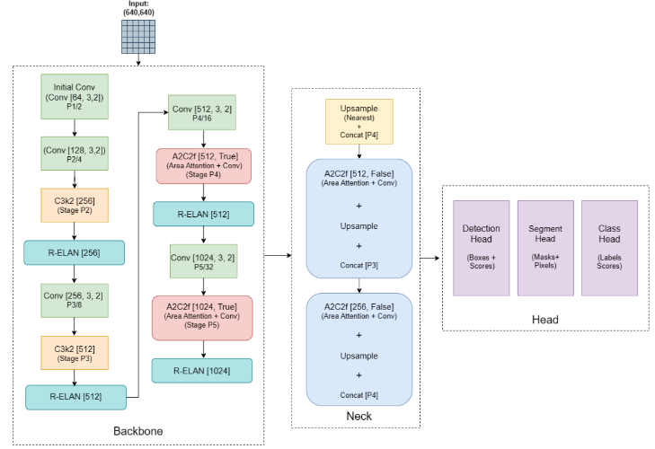
- Kiến trúc YOLOv8 cho bài toán phát hiện đối tượng.

Mô-đun phân loại
Sau khi phát hiện, mỗi bounding box sẽ được chuyển về dạng hình vuông nhằm tránh hiện tượng méo hình, sau đó được cắt ra khỏi ảnh gốc và resize về kích thước đầu vào của VGG16. Quá trình này giúp đảm bảo tính nhất quán khi đưa dữ liệu vào mô hình phân loại.
Mô hình phân loại sử dụng VGG16 với trọng số đã được huấn luyện trước trên ImageNet. Phần backbone được giữ nguyên với cấu hình include_top=False, trong khi phần đầu phân loại được thiết kế lại gồm các lớp Flatten, Dense với 256 nút sử dụng hàm kích hoạt ReLU, tiếp theo là Dropout để giảm overfitting và cuối cùng là lớp Dense với hàm softmax cho 4 lớp đầu ra.
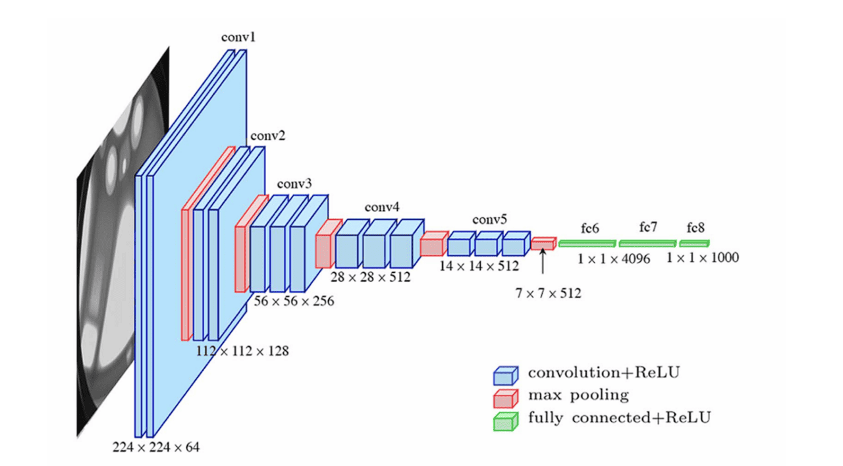
- Kiến trúc VGG16 sử dụng cho bài toán phân loại.
Việc lựa chọn VGG16 dựa trên ưu điểm về kiến trúc đơn giản, dễ triển khai và khả năng tận dụng hiệu quả các đặc trưng đã học từ tập dữ liệu lớn.

Cơ chế fallback
Trong một số trường hợp, mô hình YOLO có thể không phát hiện được đối tượng trong ảnh do điều kiện ánh sáng, góc chụp hoặc nhiễu. Khi đó, hệ thống sẽ chuyển sang cơ chế fallback bằng cách thực hiện phân loại trên toàn bộ ảnh, có thể kết hợp với kỹ thuật multi-crop để cải thiện độ chính xác. Cơ chế này giúp đảm bảo hệ thống luôn đưa ra kết quả dự đoán, từ đó tăng tính ổn định trong thực tế.

Huấn luyện
Trong quá trình huấn luyện, các siêu tham số (hyperparameters) được thiết lập kỹ lưỡng nhằm tối ưu hóa quá trình hội tụ và tránh hiện tượng quá khớp (overfitting). Quá trình huấn luyện mô hình phân loại được thực hiện theo hai giai đoạn nhằm tận dụng tối đa hiệu quả của phương pháp transfer learning.
Hàm mất mát (loss function) được sử dụng cho mô-đun phân loại là categorical cross-entropy do phù hợp với tính chất của bài toán phân loại đa lớp. Hàm này được định nghĩa như sau:
$$L=-\sum_{i=1}^{C}{y_{i}}log⁡({\hat{y}}_{i})$$
Trong đó, $c$ là số lớp; $y_{i}$ là nhãn thực tế của lớp thứ $i$ và ${\hat{y}}_{i}$ là xác suất dự đoán của mô hình cho lớp thứ $i$.
Quá trình cập nhật trọng số được thực hiện bằng thuật toán tối ưu Adam kết hợp với kích thước lô (batch size) là 32, giúp mô hình hội tụ ổn định trên tập dữ liệu hiện tại.
Cụ thể, hai giai đoạn huấn luyện diễn ra như sau:
- Giai đoạn 1 (Warm-up): Toàn bộ backbone của VGG16 được đóng băng và chỉ huấn luyện phần đầu phân loại với tốc độ học (learning rate) là 0.001 trong 10 epoch. Mục tiêu của giai đoạn này là giúp mô hình học được cách ánh xạ đặc trưng sang không gian phân loại mới một cách an toàn, hạn chế việc làm hỏng các trọng số đã được pre-train.
- Giai đoạn 2 (Fine-tuning): Các lớp từ block5_conv1 trở đi được mở băng để tiến hành tinh chỉnh sâu. Ở bước này, learning rate được giảm xuống mức rất nhỏ (0.0001) và huấn luyện thêm 5 epoch. Việc này cho phép mô hình từ từ điều chỉnh các đặc trưng sâu (deep features) để phù hợp nhất với đặc thù dữ liệu phương tiện giao thông của bài toán cụ thể.

Sơ đồ luồng xử lý (Pipeline)
Quy trình xử lý cốt lõi của hệ thống được minh họa chi tiết trong (Fig 3). Đầu tiên, hệ thống tiếp nhận đầu vào là ảnh tĩnh hoặc các khung hình (frames) được trích xuất từ luồng video. Dữ liệu này trải qua bước tiền xử lý (preprocessing) nhằm chuẩn hóa trước khi đưa qua mạng YOLOv8 để định vị và trích xuất các hộp giới hạn (bounding boxes) chứa phương tiện giao thông.
Tại đây, luồng thực thi được rẽ nhánh dựa trên kết quả phát hiện: nếu có đối tượng, mỗi bounding box sẽ được cắt (crop) và chuẩn hóa về dạng hình vuông; ngược lại, nếu YOLOv8 không tìm thấy đối tượng (do nhiễu hoặc che khuất), cơ chế dự phòng (Fallback multi-crop) sẽ tự động được kích hoạt để lấy mẫu trực tiếp trên toàn bộ khung ảnh. Cuối cùng, các vùng ảnh đầu vào này được đưa qua mạng VGG16 để tiến hành phân loại chuyên sâu. Kết quả đầu ra (output) của hệ thống là hình ảnh hoặc video đã được chú thích trực quan, bao gồm tọa độ khung xe, nhãn phân lớp (labels) và độ tin cậy (confidence score).
.
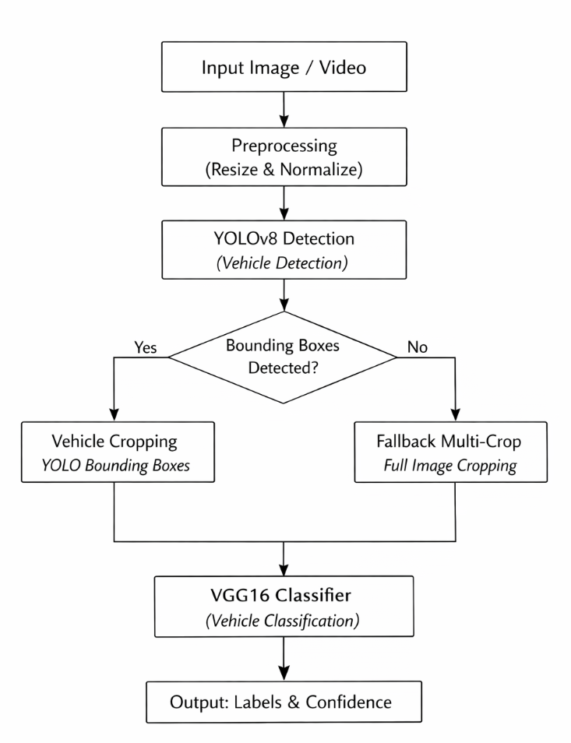
- Sơ đồ luồng xử lý dữ liệu (Pipeline) kết hợp YOLOv8 và VGG16.

thực nghiệm và kết quả

Tập dữ liệu
Mô hình được huấn luyện và đánh giá trên bộ dữ liệu gồm 14.752 ảnh, trong đó tập huấn luyện có 11.911 ảnh và tập kiểm tra có 2.841 ảnh. Dữ liệu được phân chia theo bốn lớp phương tiện chính gồm xe buýt (Buses), ô tô (Cars), xe máy (Motobikes) và xe tải (Trucks), với phân bố chi tiết như trình bày trong Bảng I.
- Số lượng ảnh trong tập dữ liệu (train/test)
Class | Train | Test | Total
Buses | 1956 | 490 | 2446
Cars | 3099 | 775 | 3874
Motorbikes | 2836 | 710 | 3546
Trucks | 4020 | 866 | 4886
Total | 11911 | 2841 | 14752

Việc loại bỏ ảnh trùng lặp trước khi chia dữ liệu giúp giảm hiện tượng rò rỉ dữ liệu, đảm bảo kết quả đánh giá có tính khách quan..

Kết quả thực nghiệm
Trên tập kiểm tra, mô hình đạt độ chính xác tổng thể::
$$\text{Accuracy}=\frac{2785}{2841}×100\%=98,03\%$$
Ma trận nhầm lẫn (Fig 4) cho thấy phần lớn các mẫu được phân loại chính xác. Đặc biệt, lớp Motobikes đạt độ chính xác gần như tuyệt đối với 710/710 mẫu được dự đoán đúng, cho thấy khả năng phân biệt tốt của mô hình đối với lớp này.
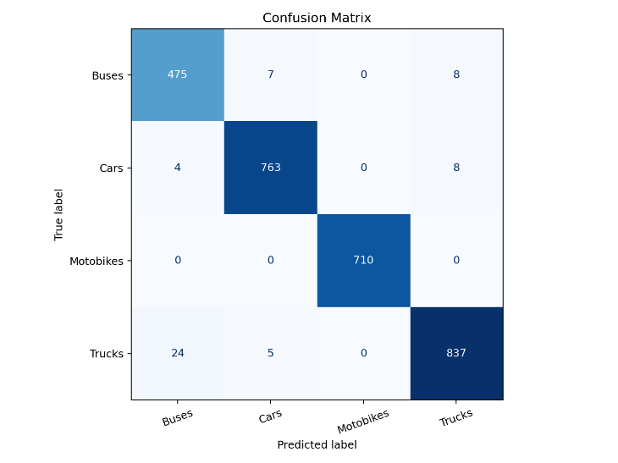
- Ma trận nhầm lẫn trên tập kiểm tra.
Lớp Cars đạt 763 dự đoán đúng, với một số ít nhầm lẫn sang Buses và Trucks. Trong khi đó, lớp Buses và Trucks có tỷ lệ nhầm lẫn cao hơn, chủ yếu do sự tương đồng về hình dạng và kích thước giữa hai loại phương tiện này.
Biểu đồ đánh giá theo từng lớp (Fig 5) cho thấy các chỉ số Precision, Recall và F1-score đều đạt mức cao (xấp xỉ 1.0), chứng tỏ mô hình hoạt động ổn định trên tất cả các lớp.
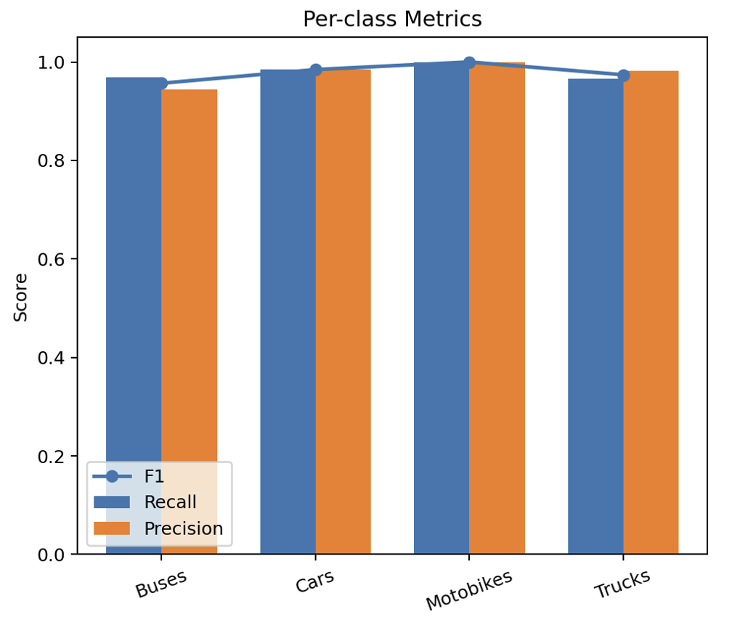
- Đánh giá mô hình phân loại phương tiện theo từng lớp.

Phân tích kết quả
Kết quả thực nghiệm cho thấy hệ thống hoạt động hiệu quả trên cả ảnh tĩnh và video, với khả năng phát hiện và phân loại đồng thời nhiều phương tiện trong cùng một khung hình. Việc kết hợp YOLOv8 để phát hiện vùng chứa phương tiện và VGG16 để phân loại giúp mô hình tập trung vào đúng đối tượng, từ đó cải thiện độ chính xác so với phương pháp phân loại toàn ảnh.
Phân tích chi tiết từ ma trận nhầm lẫn cho thấy:
- Lớp Motobikes: đạt hiệu suất cao nhất do đặc trưng hình dạng khác biệt rõ rệt so với các phương tiện bốn bánh.
- Lớp Cars: đạt độ chính xác cao, tuy nhiên vẫn xuất hiện một số trường hợp nhầm lẫn với Buses và Trucks, chủ yếu do khác biệt về kích thước không rõ ràng trong một số góc chụp.
- Nhầm lẫn giữa Buses và Trucks: đây là thách thức chính của hệ thống, đặc biệt trong điều kiện góc nhìn xa hoặc bị che khuất, khi các đặc trưng hình học trở nên tương đồng.
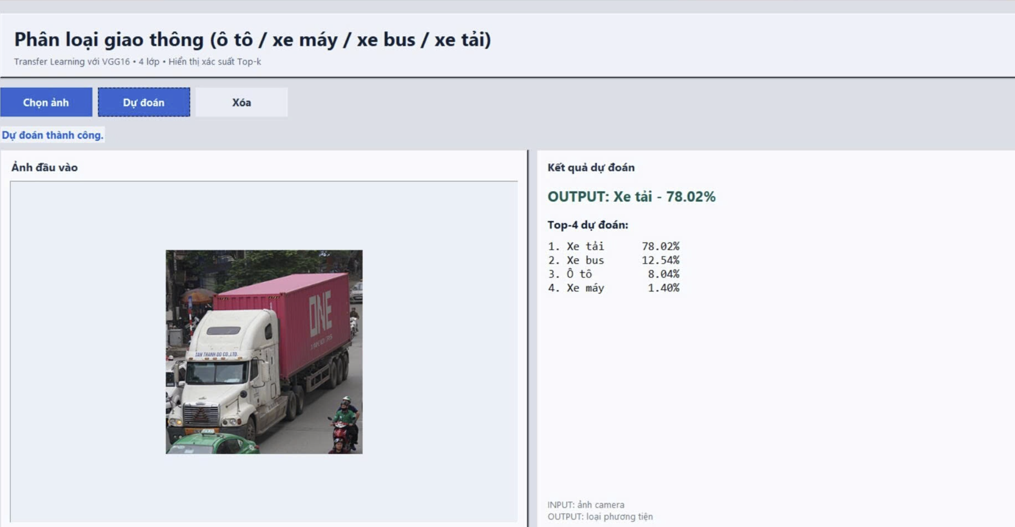
- Hình minh họa nhầm lẫn giữa Bus và Truck.
Phân tích sâu hơn cho thấy các lỗi chủ yếu xuất phát từ sự tương đồng về đặc trưng hình học giữa các lớp, đặc biệt là giữa xe buýt và xe tải. Trong các trường hợp góc nhìn xa, ánh sáng yếu hoặc bị che khuất một phần, các đặc trưng phân biệt như cửa sổ xe buýt hoặc cấu trúc thùng xe tải không còn rõ ràng, dẫn đến việc mô hình khó phân biệt chính xác. Ngoài ra, kích thước đối tượng nhỏ trong ảnh cũng làm giảm chất lượng vùng cắt (crop), ảnh hưởng đến hiệu quả trích xuất đặc trưng của VGG16.
Bên cạnh đó, các yếu tố ngoại cảnh như điều kiện ánh sáng, bóng đổ và hiện tượng che khuất (occlusion) cũng là nguyên nhân gây sai lệch trong một số trường hợp.

Đánh giá đối chứng với các phương pháp và nghiên cứu liên quan
Để đánh giá hiệu quả của kiến trúc đề xuất (Hybrid YOLOv8 + VGG16), nhóm tiến hành so sánh với các hướng tiếp cận phổ biến và một số nghiên cứu gần đây trong cùng bài toán.
Đối với mô hình phân loại toàn ảnh (VGG16 độc lập), toàn bộ khung hình được đưa trực tiếp vào mạng để phân loại. Cách tiếp cận này bộc lộ hạn chế trong các tình huống có nhiều phương tiện hoặc bị che khuất, do mô hình không thể tập trung vào từng đối tượng cụ thể. Hiện tượng này cũng được ghi nhận trong nghiên cứu của Nguyen et al. [1], khi các mô hình CNN thuần gặp khó khăn trên dữ liệu đa đối tượng.
Trong khi đó, các mô hình một giai đoạn như YOLO cho phép phát hiện và phân loại trong cùng một kiến trúc, giúp tăng tốc độ xử lý. Tuy nhiên, việc tối ưu đồng thời nhiều nhiệm vụ (định vị và phân loại) có thể làm giảm độ chính xác trong các trường hợp các lớp có đặc trưng tương đồng, như xe tải và xe buýt, như đã được đề cập trong các nghiên cứu ứng dụng YOLO [3].
Khác với hai hướng tiếp cận trên, mô hình đề xuất sử dụng pipeline hai giai đoạn, trong đó YOLOv8 đảm nhiệm việc phát hiện và cắt vùng chứa phương tiện, còn VGG16 thực hiện phân loại trên từng đối tượng đã được chuẩn hóa. Cách tiếp cận này giúp giảm nhiễu nền và cải thiện khả năng học đặc trưng.
So với các nghiên cứu gần đây, phương pháp đề xuất cho thấy hiệu năng cạnh tranh. Cụ thể, Neupane et al. [2] đạt F1-score khoảng 0,95 khi kết hợp YOLO với transfer learning trên dữ liệu giao thông, trong khi Maurya et al. [3] sử dụng YOLOv8 cho bài toán 7 lớp phương tiện đạt precision 84,6%. Trong khi đó, mô hình trong nghiên cứu này đạt độ chính xác khoảng 98,03% trên tập kiểm tra gồm 2.841 ảnh, cho thấy tính hiệu quả và khả năng tổng quát tốt.
Tổng hợp các kết quả thực nghiệm và so sánh cho thấy mô hình đề xuất không chỉ đạt độ chính xác cao mà còn duy trì tính ổn định trên nhiều lớp phương tiện khác nhau. Việc tách biệt hai giai đoạn phát hiện và phân loại giúp hệ thống tận dụng được ưu điểm của từng mô hình thành phần, đồng thời giảm thiểu ảnh hưởng của nhiễu nền và hiện tượng đa đối tượng trong cùng khung hình. Điều này chứng minh rằng kiến trúc hybrid là một hướng tiếp cận phù hợp cho các bài toán giao thông thực tế, nơi yêu cầu đồng thời cả độ chính xác và khả năng xử lý nhiều đối tượng.

kết luận và hướng phát triển
Nghiên cứu đã đề xuất một hệ thống phân loại phương tiện giao thông đường bộ dựa trên pipeline hybrid kết hợp giữa YOLOv8 và VGG16. Cách tiếp cận này cho phép phát hiện và phân loại đồng thời nhiều phương tiện trong cùng một khung hình, qua đó khắc phục hạn chế của các phương pháp phân loại toàn ảnh truyền thống.
Kết quả thực nghiệm trên bộ dữ liệu gồm 14.752 ảnh cho thấy mô hình đạt độ chính xác 98.03% trên tập kiểm tra. Các chỉ số đánh giá theo từng lớp như Precision, Recall và F1-score đều đạt mức cao, chứng tỏ hệ thống hoạt động ổn định và hiệu quả. Đặc biệt, mô hình thể hiện khả năng phân biệt tốt đối với các lớp có đặc trưng rõ ràng như xe máy, đồng thời vẫn duy trì hiệu năng cao trong điều kiện dữ liệu thực tế.
Bên cạnh những kết quả tích cực, hệ thống vẫn còn tồn tại một số hạn chế nhất định khi hoạt động trong môi trường thực tế. Thứ nhất, hệ thống vẫn gặp khó khăn khi phân tách các lớp có cấu trúc vật lý tương đồng cao như xe buýt và xe tải. Thứ hai, độ chính xác của mô hình chịu ảnh hưởng đáng kể bởi điều kiện ngoại cảnh; các yếu tố như ánh sáng kém (ban đêm), góc chụp camera không thuận lợi, hoặc các phương tiện che khuất lẫn nhau (occlusion) trong điều kiện mật độ giao thông cao có thể làm giảm hiệu năng phát hiện của YOLOv8, từ đó ảnh hưởng đến kết quả phân loại cuối cùng.
Để khắc phục những hạn chế trên và hoàn thiện hệ thống, các hướng phát triển trong tương lai bao gồm:
- Nâng cấp kiến trúc: Thử nghiệm các kiến trúc phân loại hiện đại, nhẹ và tối ưu hơn (như EfficientNet hay Vision Transformer) nhằm nâng cao độ chính xác và tốc độ xử lý khi triển khai trên phần cứng biên (edge devices) có tài nguyên hạn chế.
- Tích hợp bám sát đối tượng (Object Tracking): Tích hợp thêm các thuật toán như DeepSORT vào pipeline hiện tại. Việc gán ID và theo dõi phương tiện xuyên suốt các khung hình video sẽ giúp giảm thiểu sai số phân loại trên từng frame đơn lẻ, đồng thời hỗ trợ mở rộng ứng dụng đếm lưu lượng xe tự động.
- Đa dạng hóa dữ liệu: Mở rộng tập dữ liệu thông qua việc thu thập thêm hình ảnh trong các điều kiện thời tiết xấu (mưa, sương mù) và môi trường thiếu sáng để cải thiện khả năng tổng quát hóa (generalization) của toàn bộ hệ thống..

tài liệu tham khảo
- J. Redmon, S. Divvala, R. Girshick, and A. Farhadi, “You Only Look Once: Unified, Real-Time Object Detection,” Proceedings of the IEEE Conference on Computer Vision and Pattern Recognition (CVPR), pp. 779–788, 2016.
- K. Simonyan and A. Zisserman, “Very Deep Convolutional Networks for Large-Scale Image Recognition,” International Conference on Learning Representations (ICLR), 2015.
- B. Neupane, T. Horanont, and J. Aryal, “Real-Time Vehicle Classification and Tracking Using a Transfer Learning-Improved Deep Learning Network,” Sensors, vol. 22, no. 10, p. 3813, May 2022.
- M. A. Berwo, et al., “Deep Learning Techniques for Vehicle Detection and Classification from Images/Videos: A Survey,” Sensors, vol. 23, no. 10, p. 4832, May 2023.
- V. S. Doan and T. H. Truong, “Real-time vehicle detection and counting based on YOLO and DeepSORT,” 2020 12th International Conference on Knowledge and Systems Engineering (KSE), Can Tho, Vietnam, pp. 13-18, IEEE, 2020.
- P. T. Au, et al., “Nghiên cứu thuật toán phân loại phương tiện giao thông dựa trên thị giác máy tính,” Tài liệu nghiên cứu khoa học (Lưu trữ trên ResearchGate), 2021.
- A. Maurya, et al., “Real Time Vehicle Classification Using Deep Learning—Smart Traffic Management,” ResearchGate / Academic Publication, 2025.
- Zainab288, "Vehicle Weight Estimation Dataset (5 Classes)," Kaggle, [Trực tuyến]. Có sẵn: https://www.kaggle.com/datasets/zainab288/vehicle-weight-estimation-dataset-5-classes.

